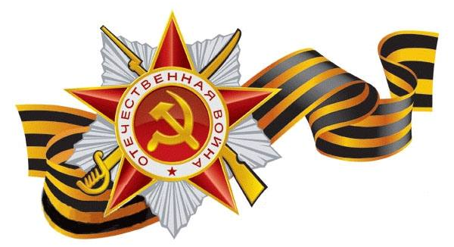
«Мои деды и отцы в моей жизни»

Совсем скоро мы будем отмечать самый главный, светлый и радостный праздник -70 лет Великой Победы. Низкий поклон до земли и вечная память солдатам, погибшим на поле боя, защищая Родину, дедам и отцам, недожившим до этих дней, и огромная благодарность нашим ветеранам ВОВ. На этой страшной войне воевали мои дедушки: Пухов Александр Никитович, Соколов Иван Васильевич; мои дяди- Пухов Николай Александрович, Соколов Константин Иванович. Все они заслуживают большого уважения и признательности за исполненный долг перед Отечеством.
Но я хочу рассказать о своем отце, которого очень люблю и горжусь им. Мой папа - Соколов Вячеслав Иванович родился 20 июня 1923 года в селе Решма Ивановской области Кинешемского района в многодетной семье (2 дочери и 2 сына) и был младшим ребенком. Родители работали в совхозе, дети учились и помогали по хозяйству. В 1941 году папа успешно закончил решемскую среднюю общеобразовательную школу, получил аттестат зрелости с оценками «хорошо» и «отлично» и строил планы на будущее. Но случилась страшная беда - на нашу Родину напал враг. Как сотни молодых людей, мой папа был призван в ряды Красной Армии. Его определили в военное училище, где он проучился 6 месяцев. Получив звание младшего лейтенанта химических войск, он вместе с сокурсниками был отправлен на передовую.
Быстро пришлось повзрослеть еще вчерашним мальчишкам. Папа прошел всю войну с первого до последнего дня. Четыре года горя и лишений, испытаний и крови, потери близких друзей пришлось пережить на дорогах жестокой войны. Трижды был ранен, получил контузию, но, подлечившись, возвращался в строй, продолжая выполнять свой долг - защищать свой народ и свою Родину. Нелегким был путь к победе, но наши защитники были непоколебимы и настойчиво гнали врага. Участвовал папа в освобождении маленьких селений и больших городов, воевал в Венгрии, прошел Польшу. Радостный и долгожданный День Победы - 9 мая он встретил в Праге. С войны вернулся в звании старшего лейтенанта. За мужество и храбрость в боях за нашу Родину получил награды: Орден Красной звезды, Медаль за отвагу, Орден Отечественной Войны 1 и 2 степени, Медаль за доблестный труд в Великой Отечественной войне 1941-1945 годов и другие юбилейные медали.

Я родилась в послевоенные годы, но с детства много слышала о Великой Отечественной войне из рассказов своего отца. Он часто вспоминал суровое военное время, как падали бомбы, рвались снаряды, строчил пулемет, гремели выстрелы танков и на глазах его от этих воспоминаний наворачивались слезы. В мирное время папа работал диспетчером в автохозяйстве «ПОГА». Неоднократно ездил от предприятия на трудовой фронт поднимать целину в Оренбургские и Воронежские степи, за что имел благодарности. Он был скромным, ответственным и добросовестным служащим, очень хорошим отцом, заботливым, любящим дедушкой. На праздник в День Победы он надевал награды, встречался с однополчанами, а потом все вместе мы шли к могиле Неизвестного солдата и возлагали цветы, а также несли цветы к могилам наших родственников, участников ВОВ. Эту традицию мы свято чтим и выполняем и сейчас, но уже без него. К сожалению, возможно сказались старые раны, контузия, папа рано ушел из жизни, в 55 лет, отпраздновав свою последнюю 33-ю годовщину Великой Победы. И сейчас, готовясь встретить 70-ю годовщину Дня Победы, мы с моими сыновьями, Евгением и Александром, а теперь и со внуками Сергеем и Андреем, вспоминаем и гордимся своим прадедом, дедом и отцом, Соколовым Вячеславом Ивановичем, который честно жил и достойно исполнил свой долг перед Родиной, защищая ее.
Мы- поколение, не знавшее войны,
Но подвиг ваш святой мы не забудем.
И ,чтобы люди помнили о нем,
Передавать из поколенья в поколенье будем!

